Sjabloon 7
Overleg voeren
B1-K2-W1

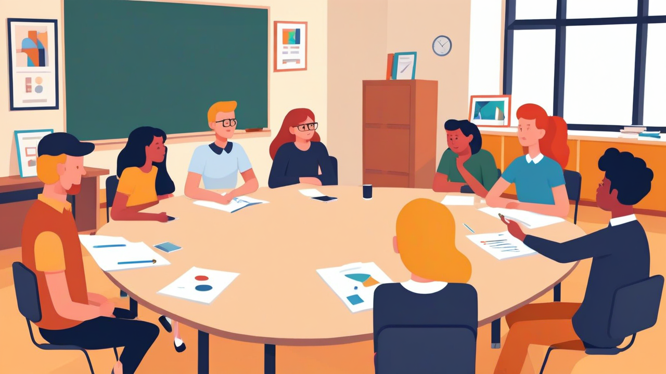

Geschreven door (voor- en achternaam): Fleur Spannenberg
Gecontroleerd door (voor- en achternaam): Jorick Wassink
Datum: 17-10-2025
Versie: 1

Inhoud
Inleiding 3
Notulen van de vergadering. 4

Inleiding
Voor goede communicatie zijn overleggen nodig waarbij de scrummaster het voortouw neemt. Met je team voer je verschillende overleggen, bijvoorbeeld een sprint review en een sprint retrospective. Het kan ook voorkomen dat er situaties ontstaan waarbij een extra overleg voor nodig is.

Hieronder staan een aantal tips voor het voorbereiden en het voeren van een overleg:

- Stel een heldere agenda op
- Stel datum, tijdstip, locatie en tijdsduur vast
- Bepaal wie er bij de vergadering aanwezig zijn
- Verstuur de uitnodiging en agenda
- Zorg ervoor dat alle teamleden beschikken over alle documenten
- De scrummaster opent de vergadering
- De scrummaster leidt het gesprek en vraagt de teamleden een reactie te geven
- De scrummaster vraagt een teamlid notulen
- Iedere kandidaat geeft feedback aan alle teamleden
- De notulist werkt direct de notulen uit en voegt de verbetervoorstellen samen.
- De notulen worden hieronder opgenomen.

Notulen van de vergadering.
NOTULEN 17-10 PRESENTATIE

Jorick vangt presentatie aan

legt concept uit

Jorick legt uit wat er wel gelukt is in het project:
Speler movement
Aanvallen
Verschillende character met verschillende stats (verschilllende strengths)
Win check

Jorick legt uit wat er niet is gelukt
Spelers inspawnen - kunnen in objecten/buiten map spawnen
Spelers van kleur veranderen
Verschillende characters stats balancen (strengths/weaknesses niet aanwezig)
Jorick bedenkt zich nog wat anders maar vergeet dit en komt er later op terug

Jorick demonstreert game
Jorick legt uit dat aantal spelers in menu niet gelinkt is aan aantal spelers
Jorick legt uit dat een menu button niet werkt
Characters veranderen van kleur maar veranderen daarna terug

*demonstreert game*
movement
damage
legt selection bug uit

rients vraagt waar camera naar snapt
jorick legt uit waarom de camera steeds naar parent snapt
jorick legt uit waarom colissions uit staan
Damage doen heeft geen visuals

rients vraagt hoe vaak character gehit moet worden
Jorick legt uit dat characters verschillende health hebben

*presentatie verder*
Hoe ging de sprint
Te veel aparte scripts
Definition of done niet naar gekeken
Testen niet gelukt omdat er achter kwamen dat scripts niet samen werkten

Als we nog een sprint hadden
Spelers inspawnen fixen
Meer interacties tussen verschillende characters
Animaties voor het aanvallen

Rond presentatie af

Kenneth:
Tip: dingen die niet zijn gelukt-> werkzaamheden volgende sprint
wel gelukt -> gerealiseerd

Kenneth vraagt unique selling point
welke BV
Jorick legt uit het is 5 maar Esat was ziek

Rients zegt dat het raar is dat menu eerst af was
Rients mist Health, UI voor waar guys zijn, wie er aan de beurt is
UI in game belangrijker dan buiten game

Kenneth -> maak basis menu zodat je de kan re usen

kenneth vraagt waar de meeste tijd in is gestoken gezien game simpel lijkt
jorick legt uit issues met camera, Yorick map gemaakt
issues met range

Rients vraagt of game te complex was, of de tijd wel goed besteed word
je ziet elkaars stand ups, zijn jullie kritisch genoeg naar elkaar

Kenneth kijk naar story points als iemand te lang er over doet hou dit in de gaten

Rients legt uit dat idee te veel was voor deze tijd, had wat simpeler gemoeten

Kenneth -> spreek elkaar aan, collegas, niet vrienden

